ПОЈАШЊЕЊЕ И ИЗМЕНА КОНКУРСНЕ ДОКУМЕНТАЦИЈЕ

ЈАВНА НАБАВКА:
ФИТНЕС ПАРКОВИ
(Број предмета јавне набавке: VII-404-1/2015-60)

I ПОЈАШЊЕЊЕ КОНКУРСНЕ ДОКУМЕНТАЦИЈЕ
У предмету јавне набавке радова – фитнес паркови, наручилац је примио захтеве за појашњење Конкурсне документације:

1. У делу 2. ПРЕМДЕР РАДОВА под тачном В ОПРЕМА, подтачнка В/5 наведено је да се понуди цена за „набавку материјала, алата и обележавање спортског терена за мали фудбал. Обрачун паушалан.“

Питање: Зашто би неко вама продавао алат који ће употребити за исцртавање линија на предметном терену? То би требало да предстваља основно средство понуђача. Да ли можете да прецизиније објансите које су димензије терена који је потребно исцртати и у којој боји?

ОДГОВОР НАРУЧИОЦА:
Терен треба исцртати белом бојом. Димензије терена су наведене у Пројекту у који се може извршити увид или фотокопирање сваког радног дана од 12-14 часова у канцеларији 99 у згради ГО Нови Београд.
У вези осталих питања Измена Конкурсне документације биће објављена на Порталу УЈН и Сајту ГО Нови Београд дана 17.8.2015. године

2. У истом делу у подтачки V/7 наведено је да се понуди цена за „израду, транспорт и уградњу комплетне конструкције коша са таблом и мрежом и обручем“.
Питање: Који тип кошаркашке конструкције? Челични, пескарен, поцинкован, пластифициран? Који профил челика? Каква кошаркашка табла? Да ли од плексигласа или од дрвета? Какав тип обруча, да ли зглобни или фиксни? Каква мрежица за обруч, да ли метална или од канапа? Сви недостаци у опсиу битно утичу на цену понуђеног производа и самим тим на вредност укупне понуде.

ОДГОВОР НАРУЧИОЦА:
Предвиђена је мрежица за обруч од канапа. У вези осталих питања обавештавамо вас да је све у вези кошаркашке конструкције прецизирано у Пројекту (димензије и сви описи). Увид или фотокопирање Пројекта можете извршити сваког радног дана од 12-14 часова у канцеларији 99 у згради ГО Нови Београд.

3. „У истом делу у подтачки V/8 наведено је да се понуди цена за „израду, транспорт и уградњу комплетне конструкције гола за мали фудбал са мрежом“.
Питање: Да ли можете да нам појасnите који тип гола желите да се испоручи? Да ли је у питању алуминијумски гол, челични или дрвени? Уколико је у питању алуминијум или челик да ли овалног или кутијастог профила и којих димензија профила?

ОДГОВОР НАРУЧИОЦА:
Све у вези конструкције гола за мали фудбал прецизирано је у Пројекту. Увид или фотокопирање Пројекта можете извршити сваког радног дана од 12-14 часова у канцеларији 99 у згради ГО Нови Београд.

4. У делу 2а ПАРКОВСКА ОПРЕМА И РЕКВИЗИТИ дати су прикази опреме. Наводи се да се теретана треба да се састоји од 8 различитих реквизита и за сваку сте навели појединачно у веома прецизном опису од којих матереијала треба да се састоји, каквог облика и димензија треба да буде. С’ тим да нигде не пише да ли су димензије које су наведене минималне или максималне. Опису који сте ставили у конкусну документацију који је, опет наглашавам веома прецизан, недостаје само комерцијални назив справе односно проивођача коју сте описали и да на тај начин у потпуности фаворизујете понуђача чију сте опрему описивали у техничкој спецификацији.
С' тим у вези извршена је повреда члана 72. Закона о јавним набавкама која гласи:
„Наручилац не може да користи нити да се позива на техничке спецификације или стандарде које означавају добра, услуге или радове одређене производње, извора или градње.
Наручилац не може у конкурсној документацији да назначи било који појединачни робни знак, патент или тип, нити посебно порекло или производњу.
Наручилац не може да у конкурсну документацију укључи било коју одредбу која би за последицу имала давање предности или елиминацију појединих понуђача, на начин из става 1. и 2. овог члана, осим ако наручилац не може да опише предмет уговора на начин да спецификације буду довољно разумљиве понуђачима.
Навођење елемената попут робног знака, патента, типа или произвођача мора бити праћено речима „или одговарајуће“.

ОДГОВОР НАРУЧИОЦА:
Справе треба да буду тражених димензија, наведених у техничкој спецификацији.
Чињеница да су реквизити описани, у смислу одређивања материјала и димензија не може се третирати да је фаворизован било који понуђач. У конкретном случају нисмо користили нити се позивали на техничке спецификације или стандарде које означавају добра одређене производње, извора или градње. Такође, нисмо навели елементе попут робног знака, патента, типа или произвођача, да бисмо навели речи „или одговарајуће”.

5. „У делу 2.2.3 назначено је да треба да поседује систем квалитета између осталих SRPS EN 957.
Питање: На које Српске стандарде сте мислил – пошто у Србији према „Акредитационом телу Србије“ не постоји акредитована лабараторија или установа која може да врши испитивања према наведеном стандарду?
Да ли је могуће доставити Европски стандард који је посебан за фитнесс опрему за вежбање на отвореном?“

ОДГОВОР НАРУЧИОЦА:
У Техничким условима које је Градској општини Нови Београд издало ЈКП „Зеленило Београд“, на основу којих је Секретаријат за комуналне и стамбене послове донео решење којим се одобрава Градској општини Нови Београд постављање опреме за рекреацију грађана и опреме на спортском терену, изричито је наведено да мора да се поштује стандард SRPS EN 957, који се односи на различите фитнес реквизите и опрему за теретану на отвореном. Наведени Технички услови су део Пројекта у који се може извршити увид или фотокопирање сваког радног дана од 12-14 часова у канцеларији 99 у згради ГО Нови Београд. Могуће је доставити европски стандард.

6. У делу 2.3 Наручилац је одредио критеријуме испуњености у погледу кадровксог капацитета и то:
- „јендог машинског инжењера са лиценцом 434 или 432“
Питање: Зашто је неопходно да понуђач има запосленог машинског инжењера када је у питању испорука готових реквизита за фитнесс на отвореном са постојећим сертификатима?

ОДГОВОР НАРУЧИОЦА:
Машински инжењер је потребан јер се врши израда и испорука справа и елемената од челичних профила.

7. Kао доказ испуњености услова у погледу кадровксог капацитета тражено је да се за лиценциране инжењере достави „потврда о важности лиценце ИКС за 2015. Годину, одлука о именовању и копија потврде о положеном стручном испиту, фотокопије важећих лиценци издатих од стране ИКС за лиценциране инжењере и Потврда о важности издатих лиценци које нису старије од годину дана од дана објављивања позива“
Питање: Зашто је неопходно да понуђач доставља копију потврде о положеном стручном испиту за лиценцираног инжењера ако сте већ тражили да се достави копија његове лиценце и потврда о важности издатих лиценци које нису старије од годину дана од дана објављивања позива?

ОДГОВОР НАРУЧИОЦА:
Копија потврде о положеном стручном испиту се тражи само за одговорно лице за безбедност на раду.

У делу 2.4. наводи се да Наручилац у предмету ЈН тражи да понуђач у погледу техничког капацитета мора да испуни, између осталог, следеће:
-„Камион кулер носивости од 15-20 тона и камион кулер носивости од 10-15 тона“.
Питање: Да ли можете да нам објасните у каквој је логичкој вези овај захтев Наручиоца са предметом јавне набавке?

ОДГОВОР НАРУЧИОЦА:
Због испоруке и транспорта опреме предвиђене техничком специфукацијом и материјала. Измена Конкурсне документације биће објављена на Порталу УЈН и Сајту ГО Нови Београд дана 17.8.2015. године.

II ИЗМЕНА КОНКУРСНЕ ДОКУМЕНТАЦИЈЕ

У предмету јавне набавке радова – фитнес паркови, наручилац мења конкурсну документацију и то:

- у Одељку 2. ПРЕДМЕР РАДОВА на страни 7. тачка V/5 мења се и гласи:

V/5 Набавка материјала и обележавање спортског терена за мали фудбал. Обрачун паушалан, јед. мере: паушал, количина: 1.

- у Одељку III УСЛОВИ ЗА УЧЕШЋЕ У ПОСТУПКУ ЈАВНЕ НАБАВКЕ И УПУТСТВО КАКО СЕ ДОКАЗУЈЕ ИСПУЊЕНОСТ УСЛОВА на страни 16. тачка 2.4. мења се и гласи:

2.4. Наручилац у предмету јавне набавке тражи да понуђач у погледу техничког капацитета мора да испуни следеће услове:
Понуђач мора да поседује:
- Булдожер радног капацитета минимум 60m³ на 1 сат
- Багер запремине (кашике) 1m³
- Камион кулер носивости до 20 тона
- Камион кулер носивости до 15 тона

Доказ: копија саобраћајне дозволе и копија важеће полисе осигурања.

- у Одељку 2. ПРЕДМЕР РАДОВА – 2а ПАРКОВСКА ОПРЕМА И РЕКВИЗИТИ, (страна 10-14 Конкурсне документације) мења се и гласи:

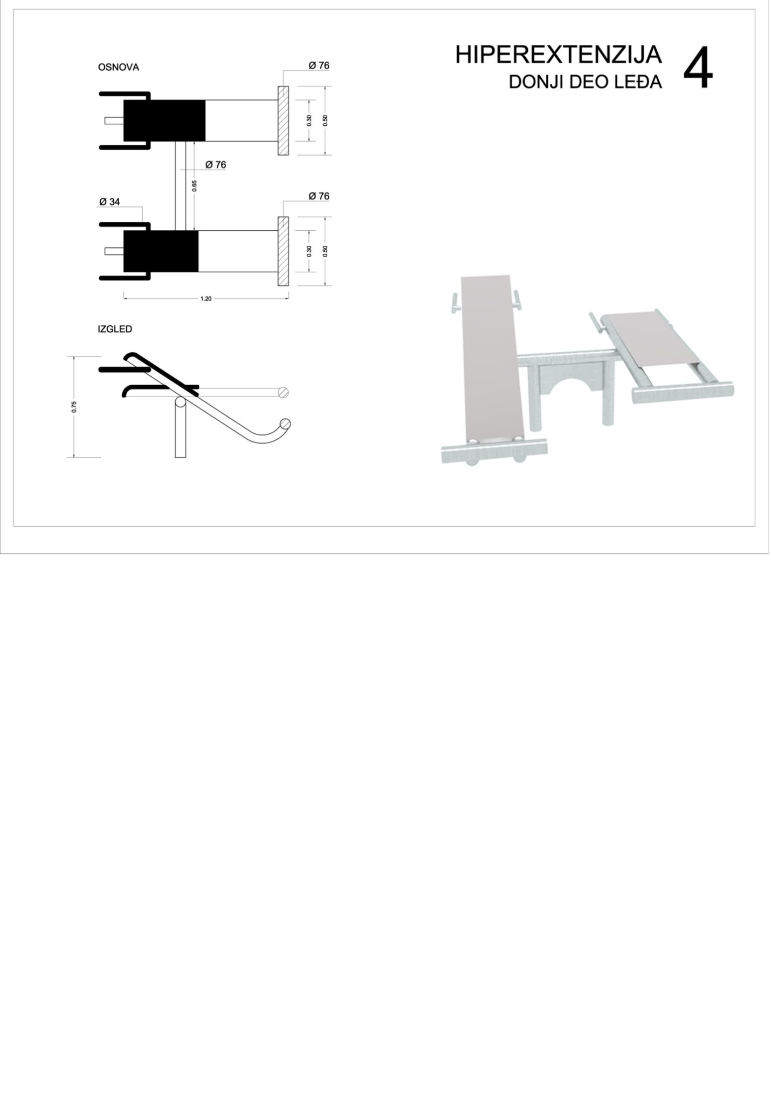
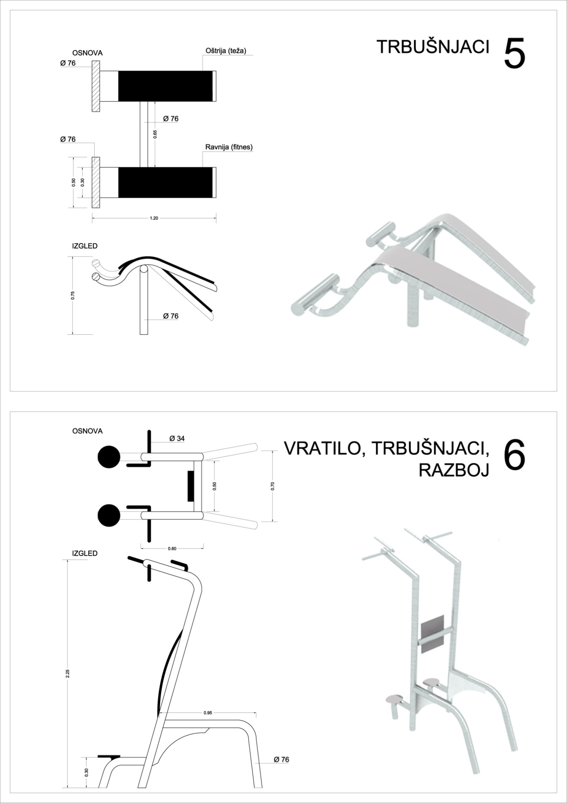
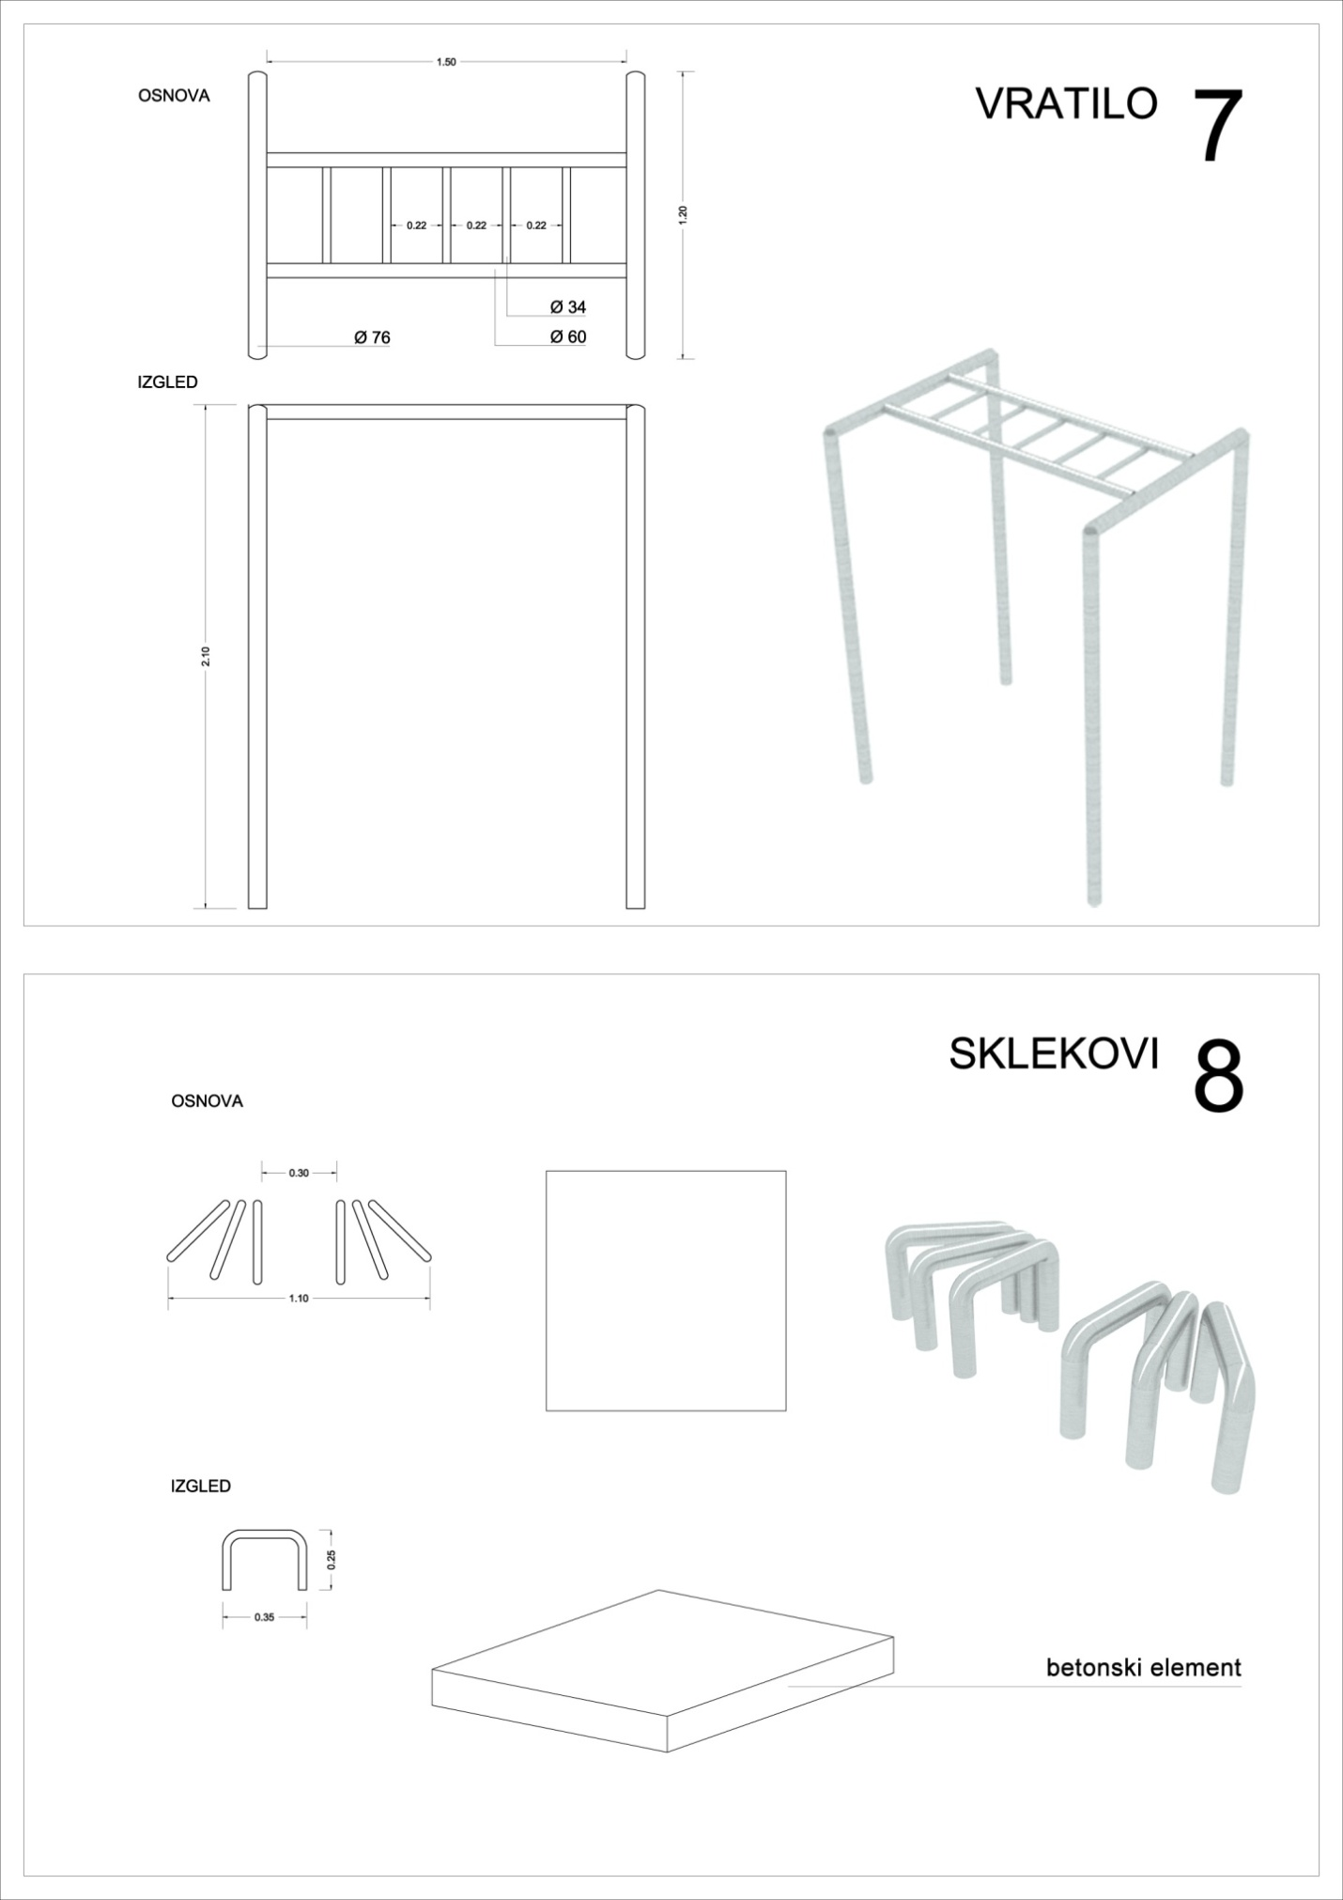
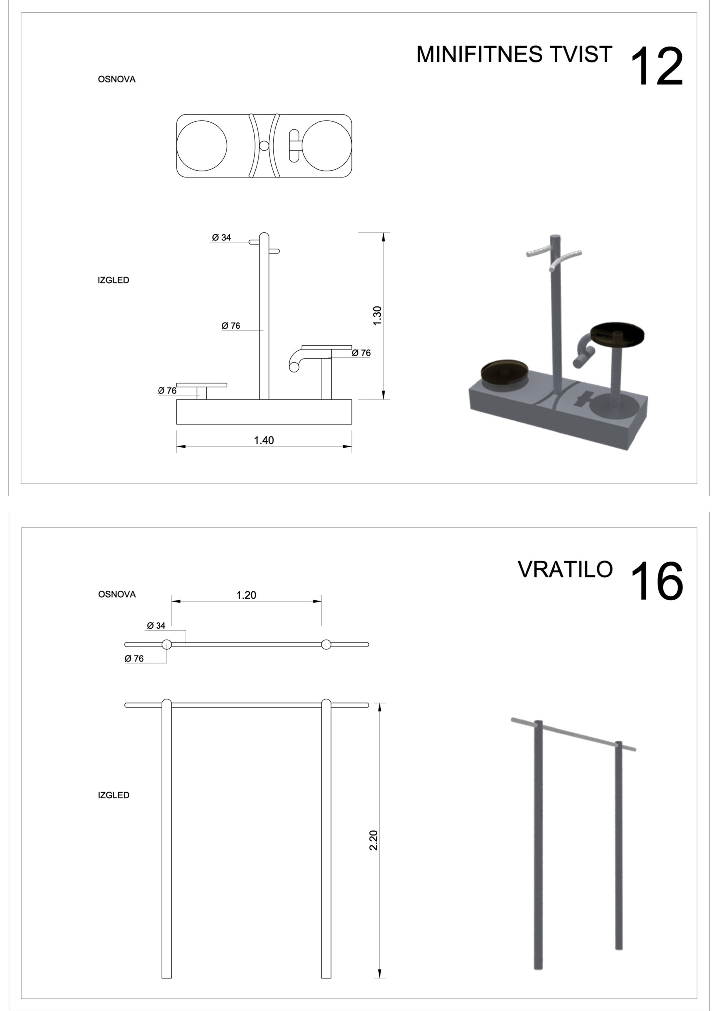
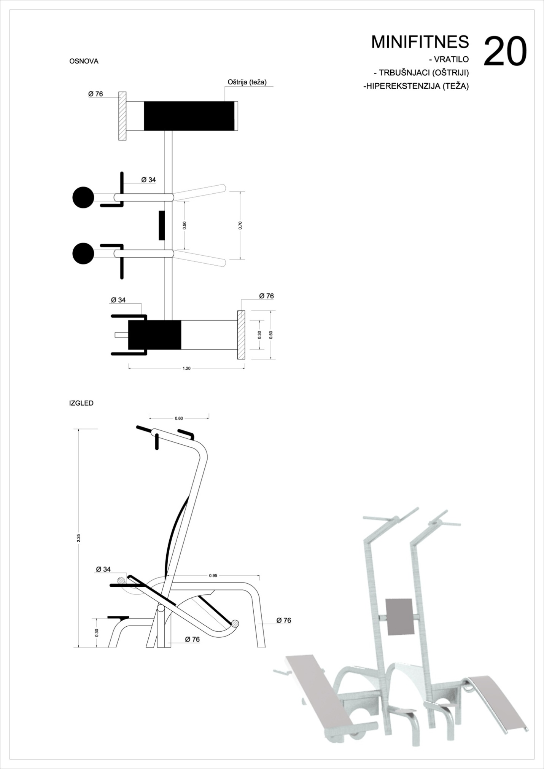
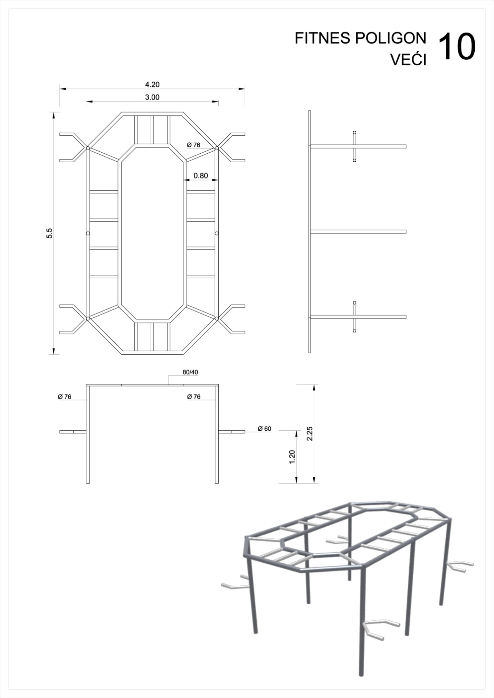
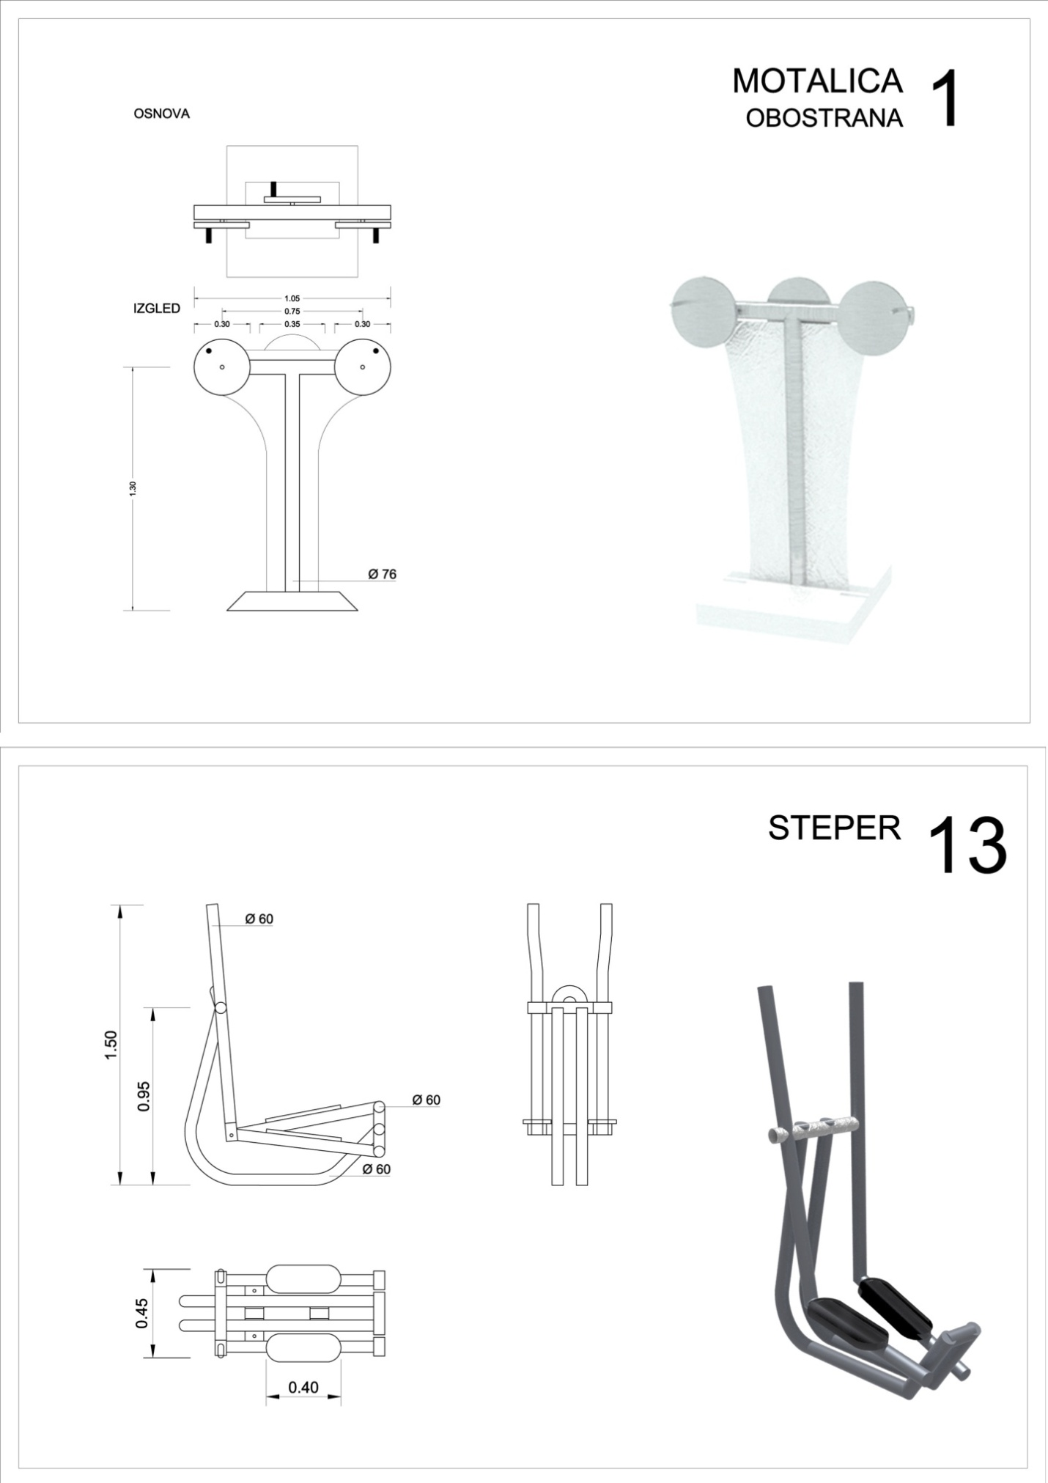
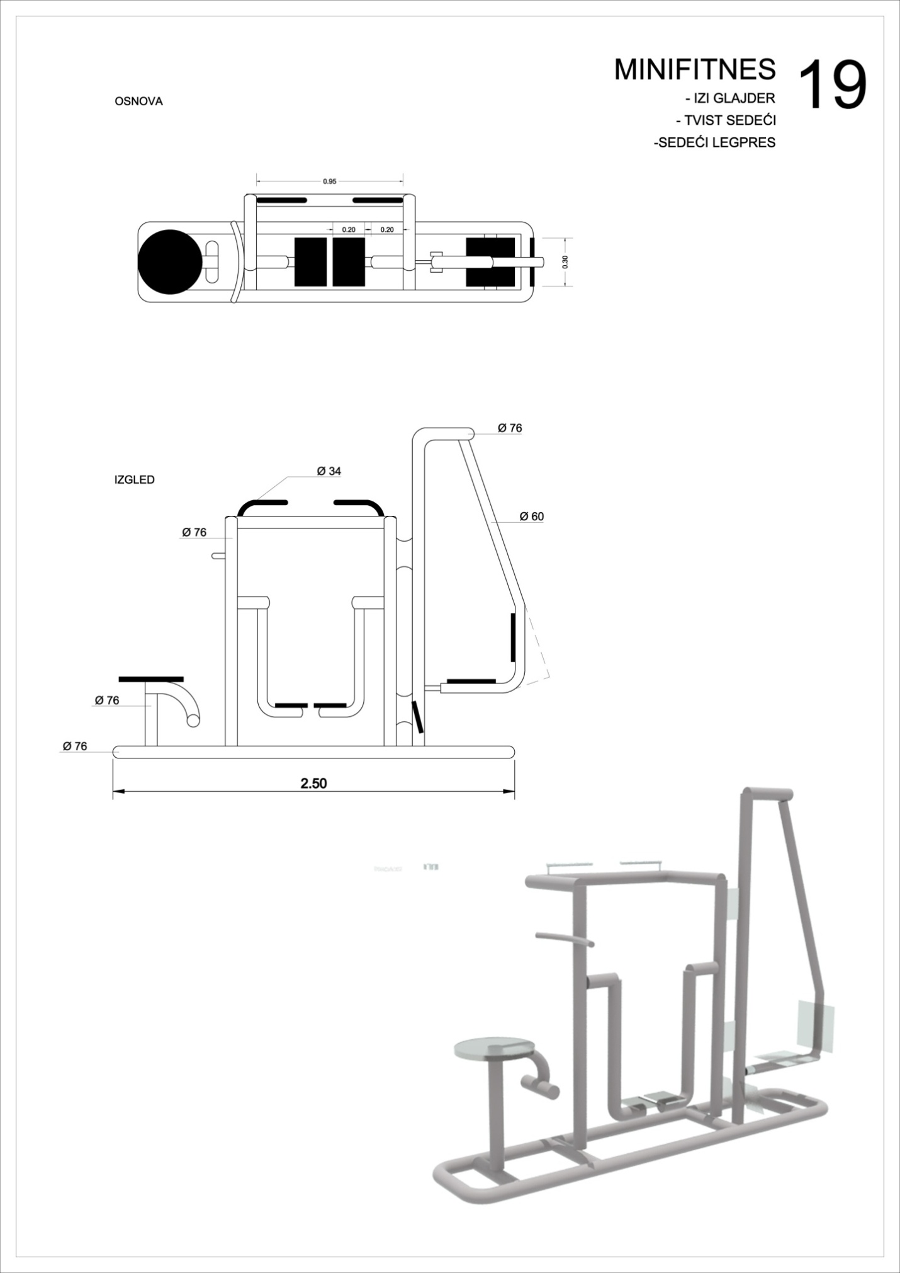

Београд, 17.08.2015. године Заменик председника
Комисије за јавну набавку

Владимир Угреновић, с.р.

